АДМИНИСТРАЦИЯ  МУНИЦИПАЛЬНОГО РАЙОНА «ПЕЧОРА» | 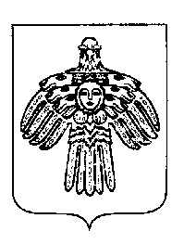 | «ПЕЧОРА»  МУНИЦИПАЛЬНÖЙ РАЙОНСА  АДМИНИСТРАЦИЯ
ПОСТАНОВЛЕНИЕ
ШУÖМ

« 16 » ноября 2015 г.  г. Печора, Республика Коми |  | № 1332

Об отказе в предоставлении субсидии из бюджета МО МР «Печора» по конкурсному отбору проектов социально ориентированных некоммерческих организаций, претендующих на получение субсидий из бюджета МО МР «Печора»

На основании постановления администрации МР «Печора» от 24 декабря 2013 года № 2520 «Об утверждении муниципальной программы «Социальное развитие МО МР «Печора»

администрация ПОСТАНОВЛЯЕТ:

- Отказать Печорскому городскому казачьему обществу «Станица Печорская во имя Святителя Стефана Пермского» в предоставлении субсидии из бюджета МО МР «Печора» по конкурсному отбору проектов социально ориентированных некоммерческих организаций, претендующих на получение субсидий из бюджета МО МР «Печора».

И. о. главы администрации | А.В. Ткаченко

